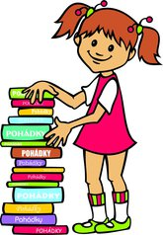
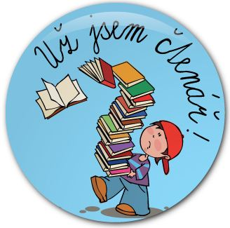
19. června 2015
Pasování na čtenáře 1.A a 1. B
V pátek 19. Června na prvňáčky čekal krásný den. V městské knihovně je čekalo pasování na čtenáře. Knihovna je kouzelné místo, které voní knihami, ale nejen to, každý se tady může ponořit do nejrůznějších příběhů, stát se třeba kapitánem no pirátské lodi nebo holčičkou, co v balónu obletí svět…
Knihovna nás uvítala známou vůní, ale i známou tváří a to paní knihovnicí Jindřiškou. Ale to nebyla jediná tvář, kterou jsme v knihovně viděli. Nějaký nezbeda spal uprostřed čítárny s knihou na chrápajícím obličeji. Nabyl to nikdo jiný než Knižní Skřítek. Děti skřítka vzbudili. Ten se tak lekl, až mu vyskákala spousta slov z pohádky, kterou právě četl. Byla to pohádka Jak pejsek s kočičkou vařili dort. Děti Skřítkovi pomohly všechna slova sesbírat a hlavně přečíst, abychom věděli, co všechno do takového dortu patří. Z dobrot, které děti nandaly skřítkovi do velkého hrnce, upekly dort. Nebyl to jen tak obyčejný dort, byl to dort plný bonbónů.
Skřítek děti pasoval obrovskou pastelkou na čtenáře. Obdaroval je knížkou básniček od Jiřího Žáčka a glejtem, který z nich dělá opravdové čtenáře. Skřítek nás doprovodil až na ulici, kde jsme mu zamávali a vyrazili zpátky do školy.
Děkujeme oběma paním knihovnicím za úžasně připravený program a těšíme se s nimi brzy na shledanou.
Mgr. Zdenka Voříšková
